

RELATÓRIO ANUAL DA OUVIDORIA 2021

SUMÁRIO


RELATÓRIO ANUAL DA OUVIDORIA 2021

1.

A Ouvidoria da Pré-Sal Petróleo
........................................

2.

Canais de Atendimento
.....................................................
2.1

Fala.Br
...............................................................................
2.2

Canal Próprio
....................................................................

3.

Demandas Recebidas
........................................................

4.

Soluções Apresentadas
.....................................................

5.

Próximos Passos
................................................................

6.

Conclusões
........................................................................

3

3

3

4

5

8

14

14

Sumário

1. OUVIDORIA DA PRÉ-SAL PETRÓLEO
A Ouvidoria da Pré-Sal Petróleo (PPSA) foi criada em janeiro de 2021 com a missão de atuar como interface entre o cidadão e partes interessadas no recebimento de sugestões e reclamações, visando melhorar o atendimento da companhia em relação a demandas de investidores, empregados, fornecedores, clientes e sociedade em geral. A área é vinculada diretamente ao Conselho de Administração.
Cabe à Ouvidoria a responsabilidade de receber e examinar denúncias internas e externas, inclusive sigilosas, relativas às atividades da companhia. A Ouvidoria recebe todas as demandas, realiza a primeira avaliação e as encaminha internamente, buscando soluções para as questões suscitadas em parceria com as áreas responsáveis. A área adota todas as medidas necessárias para garantir o cumprimento dos prazos legais para resposta ao demandante e assegurar a qualidade das respostas.
Trata-se de um canal de diálogo entre o cidadão e a empresa, imparcial e independente, que busca soluções para as questões recebidas, melhorias nos processos internos e aumento da transparência da empresa.

2. CANAIS DE ATENDIMENTO


As demandas para a Pré-Sal Petróleo podem ser encaminhadas por meio da plataforma Fala.BR. ou de Canal de Denúncias próprio da empresa, podendo também haver atendimento presencial no escritório da empresa no Rio de Janeiro.

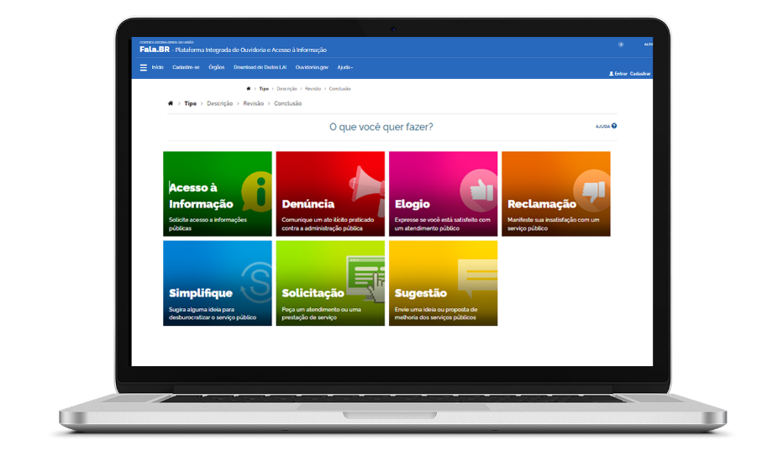
2.1
Fala.BR

Plataforma integrada de acesso à informação e ouvidoria do Poder Executivo Federal. Desenvolvido pela Controladoria-Geral da União (CGU), o sistema permite a qualquer cidadão encaminhar - de forma ágil e com interface amigável - pedidos de informações públicas e manifestações, tudo em um único ambiente.
Além do registro de pedidos e manifestações, o sistema permite acompanhar o cumprimento dos prazos, consultar as respostas recebidas, entrar com recursos e apresentar reclamações, entre outras ações, em conformidade com a Lei de Acesso à Informação.
No Fala.BR as demandas são assim classificadas:
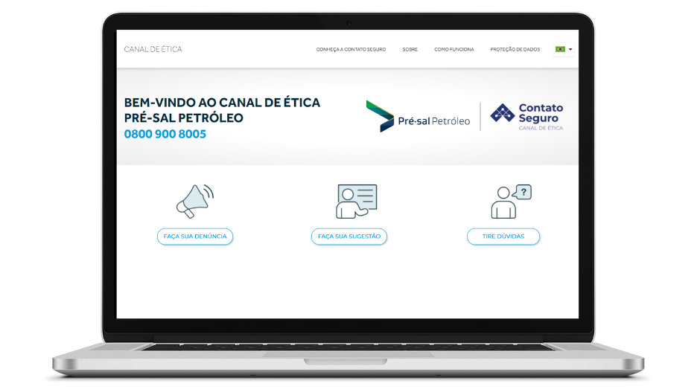

Canal de Denúncias próprio
2.2

SUGESTÃO
:

Proposição de ideia ou formulação de proposta de aprimoramento de
políticas e serviços prestados pela administração pública federal;
ELOGIO
:

Demonstração ou reconhecimento ou satisfação sobre o serviço oferecido
ou atendimento recebido;
SOLICITAÇÃO

Requerimento de adoção de providência por parte da administração;
RECLAMAÇÃO
:

Demonstração de insatisfação relativa a serviço público; e
DENÚNCIA
:

Comunicação de prática de ato ilícito cuja solução dependa da atuação de
órgão de controle interno ou externo. O prazo para resposta é de 30 dias,
prorrogáveis por mais 30 dias mediante justificativa.

ACESSO À INFORMAÇÃO:
Pedido de acesso a informações públicas.

Para pedidos de acesso à informação, o prazo para resposta é de 20 dias.

Fala.BR:

https://fala
br.cgu.gov.br/

Canal próprio, independente, sigiloso e imparcial. Disponível para os públicos externo e interno da Pré-Sal Petróleo. O ambiente é hospedado fora da rede da PPSA e é administrado pela empresa Contato Seguro. Os registros de denúncias, sugestões e dúvidas podem ser realizados por meio de ligação telefônica (0800), de site ou de aplicativo. Os atendentes estão à disposição 24 horas por dia, 7 dias por semana, 365 dias por ano. As ligações são sempre gratuitas, de qualquer lugar do país. Não é necessário se identificar, sendo garantido o anonimato.
Recebe denúncias, sugestões, elogios e dúvidas, classificadas livremente pelo cidadão, por meio de telefone 0800 ou site.
Telefone: 0800 900 8005
Site: https://www.contatoseguro.com.br/presalpetroleo

3. DEMANDAS RECEBIDAS


3.1 Fala.Br
Ao longo de 2021 foram recebidas 27 demandas pelo canal Fala.Br. Deste montante, somente 17 foram relacionadas à PPSA. As demais não eram correlatas à atuação da empresa. Embora o sistema Fala.Br permita encaminhar demandas entre órgãos do governo, tais manifestações não possuíam elementos que permitissem a identificação do órgão de interesse do cidadão.
Em paralelo, outras 15 demandas foram recebidas e após análise de que fugiam ao escopo de atuação da PPSA, foram redirecionadas aos órgãos que versam sobre o assunto demandado pelo cidadão.
Por ser uma empresa recentemente criada, por executar uma atividade complexa e por atuar no setor de petróleo e gás, muitas vezes a Pré-Sal Petróleo é confundida pelo cidadão com a Petrobras, ou mesmo tem suas atribuições interpretadas de forma equivocada, o que explica o recebimento de demandas não correlatas.
Cabe esclarecer que a Pré-Sal Petróleo, instituída em 2013, é uma empresa pública federal, vinculada ao Ministério de Minas e Energia (MME), que atua em três frentes: gestão dos contratos de Partilha de Produção, gestão da comercialização de petróleo e gás natural e representação da União nos Acordos de Individualização da Produção (AIP). Assim, a empresa tem um papel exclusivo que lhe foi legalmente conferido, e é imprescindível para viabilizar o regime de Partilha de Produção no Brasil.

3.1.1 Demandas recebidas para a PPSA
Em função do percentual de demandas não correlatas ser muito alto (37%), o quadro abaixo ilustra apenas as 17 demandas direcionadas para a empresa ao longo dos meses:

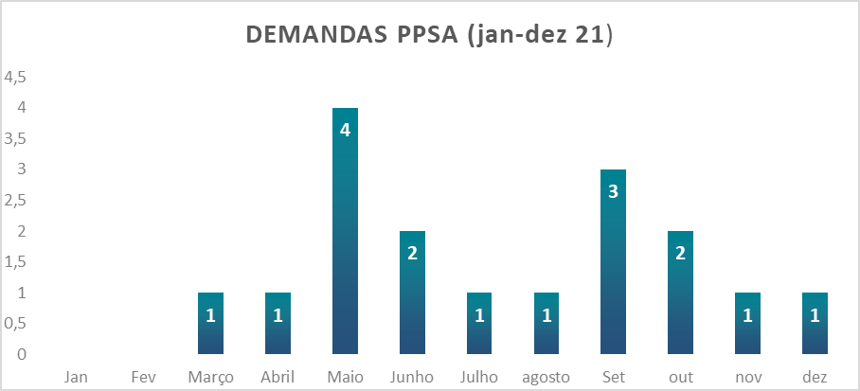

Quando analisadas por tipo, observa-se que a empresa não recebeu nenhuma denúncia. Das 17 demandas, 16 são pedidos de informação. Há também uma solicitação. Todas as demandas foram recebidas e tratadas prontamente.

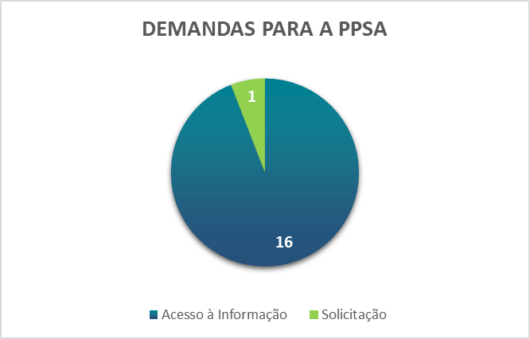

3.1.2 Demandas por temas
Para melhor identificar as áreas de interesse da sociedade, as demandas foram agrupadas por temas e subtemas. O quadro abaixo demonstra os assuntos de maior interesse:

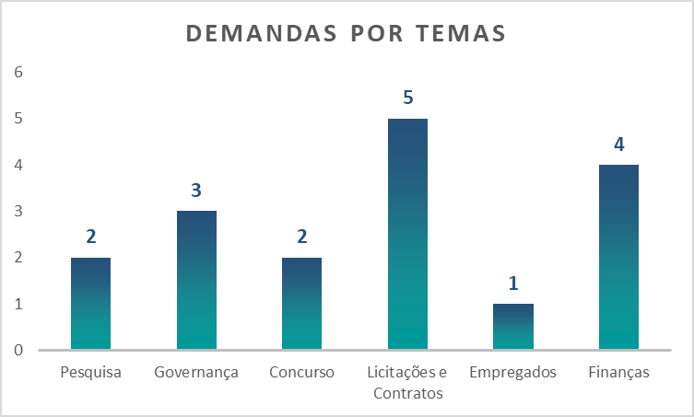

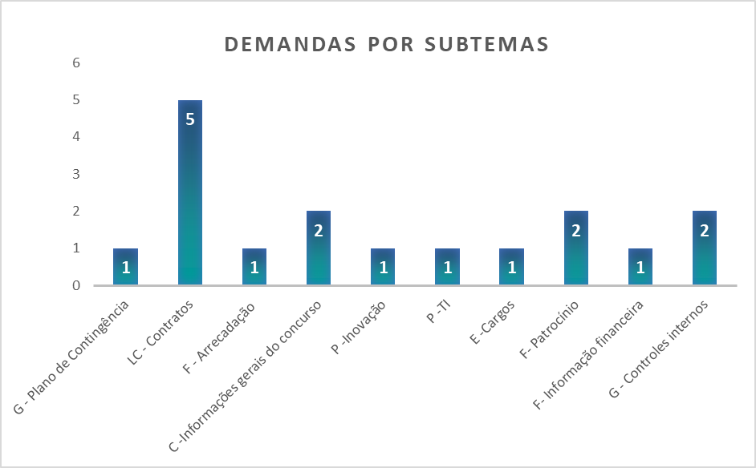

3.1.3 Áreas mais demandadas
A Ouvidoria respondeu 26% das demandas sem precisar requisitar outras áreas. O atendimento foi facilitado em função do cumprimento de ações de transparência ativa no site, o que facilita a disponibilização da informação ao cidadão, a exemplo de dados sobre arrecadação da companhia, políticas institucionais, relatórios e estratégia. Entre as áreas da companhia, a mais acionada foi a gerência de Licitações e Contratações.

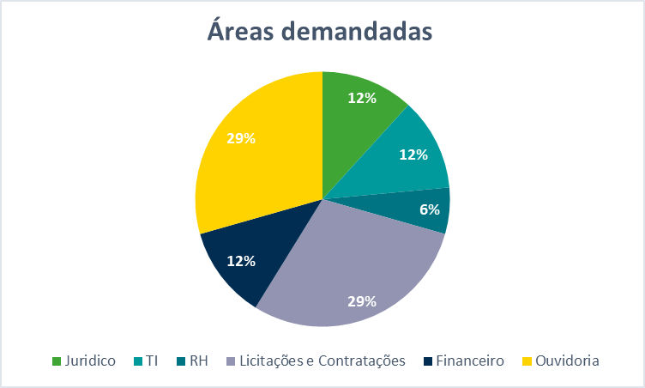

3.1.4 Recursos interpostos
Caso o pedido de acesso à informação seja negado, ou as razões da negativa do acesso não sejam fornecidas, ou o cidadão não tenha ficado satisfeito com a resposta recebida, a Lei de Acesso à Informação contempla a possibilidade de o cidadão apresentar recursos recorrendo as seguintes instâncias:
- Autoridade hierarquicamente superior do servidor responsável pela resposta inicial;
- Autoridade máxima do órgão;
- Controladoria-Geral da União – CGU; e
- Comissão Mista de Reavaliação de Informações – CMRI.

Em 2021 foram interpostos dois recursos. O primeiro foi decorrente do entendimento do cidadão de que a informação recebida não correspondeu à solicitada e o segundo de que a justificativa para o sigilo foi insatisfatória. Os dois recursos foram respondidos pela PPSA em 2021.

3.2 Canal de Denúncias próprio
O Canal de Denúncias próprio recebeu apenas uma demanda em fins de 2021, que está em apuração pela área de integridade. O mesmo tem previsão de conclusão para março de 2022.

4. SOLUÇÕES APRESENTADAS

Embora a demanda pela Assessoria de Comunicação e Ouvidoria da PPSA ainda possa ser considerada pequena (tanto pela imprensa quanto pela sociedade), porém crescente, a escuta levou a duas conclusões imediatas. A primeira é a necessidade de ampliar o conhecimento sobre as atividades da empresa, uma vez que muitas demandas são direcionadas equivocadamente à PPSA, que tem sua atuação frequentemente confundida com a Petrobras, como já dito.

A segunda, diz respeito sobre a divulgação de números sobre os contratos de partilha de produção, os acordos de individualização da produção realizados e os resultados da empresa, questões demandadas no Fala.BR que, a partir do aumento de transparência ativa, podem ser mais facilmente atendidas ou mesmo nem necessitarão ser demandadas pelo sistema.

Para facilitar o entendimento e estreitar laços com os públicos de interesse, adotou-se o propósito de promover, na PPSA, um verdadeiro hub de informações sobre o regime de partilha de produção em um ambiente confiável, com dados atualizados, onde todo cidadão possa encontrar informações sobre esse regime fiscal e sobre as atividades da companhia.

Para isto, determinou-se que a comunicação pública deve ser construída com informações claras, redigidas em linguagem simples, com uso de recursos gráficos e interativos, sempre que possível, facilitando assim o entendimento do cidadão. Desta forma, o conhecimento é melhor assimilado e pode ser utilizado em benefício ao seu desenvolvimento e ao da sociedade.

4.1 Transparência

Em 2021, visando a melhoria da gestão dos dados da empresa e da nossa entrega para a sociedade, foi lançado o Painel Interativo Pré-Sal Petróleo. Uma ação integrada proposta pela Assessoria de Comunicação e a Ouvidoria e realizada em parceria com a Tecnologia de Informação e áreas técnicas da empresa. Desenvolvido por meio do software Power Bi, da Microsoft, a ferramenta permitiu que a empresa inovasse em seu papel institucional, apresentando de forma transparente, organizada e objetiva a produção de petróleo e gás natural dos contratos de partilha de produção, a parcela de direito da União nesses contratos, a arrecadação já realizada com a comercialização do petróleo e gás natural da União e com a realização de acordos de individualização da produção, bem como projeções de arrecadações futuras para o Tesouro Nacional nos próximos dez anos.

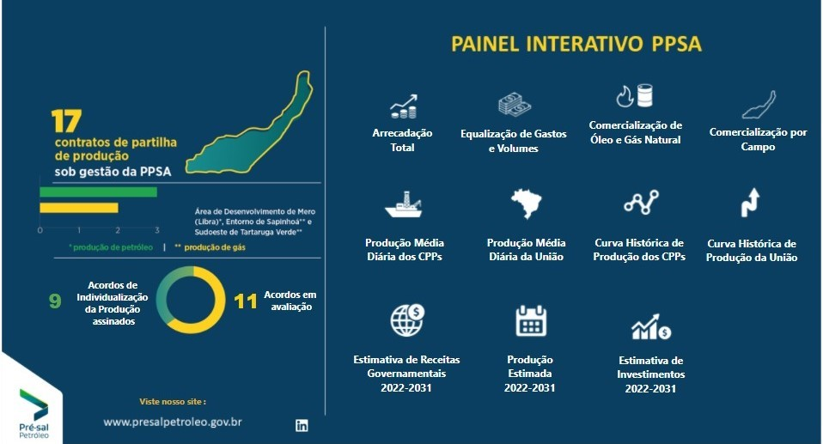

Com o elemento da informação dinâmica, o Painel possibilita ao cidadão o benefício do autoatendimento na busca de dados da empresa e a elaboração de seus próprios gráficos, de acordo com seus interesses. Ao navegar pelo Painel, o usuário pode visualizar, como preferir, todos os dados relativos à produção, escolhendo datas e campos produtores. Pode visualizar as cargas já comercializadas e entregues e pode projetar o futuro da produção desses contratos na década, tal qual a receita a ser gerada para os cofres públicos, com comercialização, royalties e impostos. Os dados podem ser utilizados para acompanhar as atividades da companhia ou para dar origem a outros estudos. Com o Painel, de estudantes a profissionais do setor podem acompanhar o andamento da produção de petróleo e gás em regime de partilha de produção.

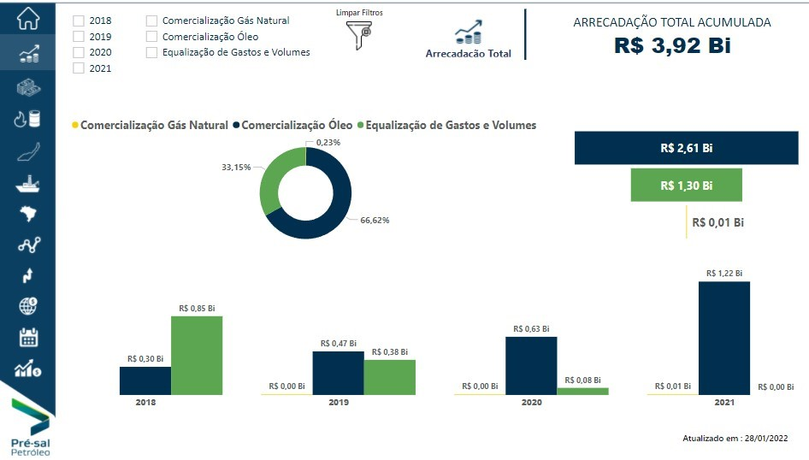

A Assessoria de Comunicação e Ouvidoria entende que, a partir do lançamento desta iniciativa, a empresa aprimorou seu canal de participação social na gestão e promoveu a melhoria na divulgação de informações ao cidadão.

Infográfico explicativo sobre as informações dispostas no Painel
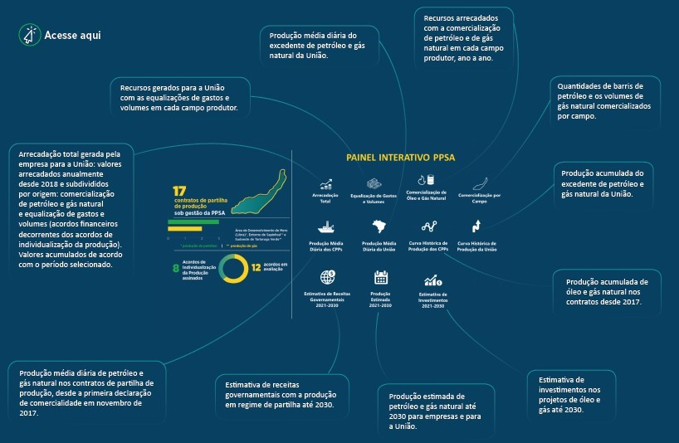

4.2 Didática

Para facilitar o entendimento da sociedade nos temas da empresa foram desenvolvidas pela Assessoria de Comunicação e Ouvidoria diversas ações de comunicação didática. O projeto tem como objetivo elaborar conteúdos didáticos para o site e para as redes sociais, que ajudem a sociedade a compreender e a interagir melhor com a empresa, a exemplo de vídeos e podcasts e criação de e-books explicativos sobre as atividades.

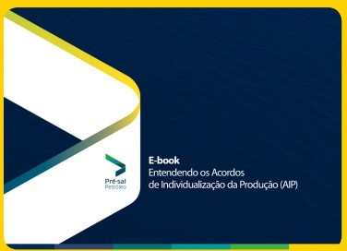
E-Books:

Dois e-books já foram disponibilizados com objetivo de explicar alguns dos
temas mais complexos da companhia: “Entendendo os Acordos de
Individualização da Produção” e “Entendendo os Volumes Excedentes da
Cessão Onerosa”.

https://www.presalpetroleo.gov.br/ppsa/conteudo/e-book_ppsa_vol1_20_05_21.pdf

https://www.presalpetroleo.gov.br/ppsa/conteudo/e-book_ppsa_vol2-jul_21.pdf


Vídeos e podcasts:
Entre os valores da companhia, o binômio Competência e Capacitação Técnica é, sem dúvida, o mais sedimentado. A empresa conta com 58 empregados e destes, são 7 doutores, 14 mestres e 27 especialistas. Considerando que a equipe é altamente especializada e respeitada no mercado, o projeto visa colocar os técnicos na linha de frente com a sociedade, explicando, de maneira didática, as ações e temas da empresa. Abaixo, alguns exemplos dessa iniciativa.

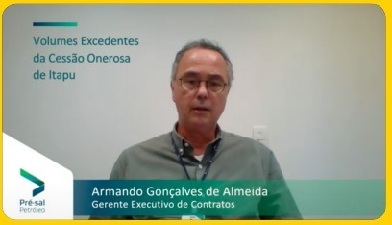

https://bit.ly/3H0ZZoc

https://bit.ly/3BsrZQ5



https://bit.ly/3GNWUYt

https://bit.ly/34Q8GEu

https://bit.ly/366RKdd

5. PRÓXIMOS PASSOS
Promover a melhoria no trabalho da Ouvidoria a partir dos seguintes incrementos:

- Desenvolver ações para aumentar a maturidade da Ouvidoria, a partir de orientações da CGU e melhores práticas do mercado;
- Aprofundar a integração com a Área de Integridade, a fim de fortalecer a divulgação da cultura ética da empresa e ampliar as estratégias de prevenção;
- Ampliar a divulgação dos canais de atendimento da empresa; ✓ Disseminar a cultura de transparência ativa da empresa; ✓ Aprimorar a gestão de dados da ouvidoria.

6. CONCLUSÃO

- A Ouvidoria da Pré-Sal Petróleo é enxuta e recente, com muitas possibilidades de aprimoramento. A área conta com apenas uma profissional, que responde também pela comunicação da empresa. Neste momento, entretanto, o tamanho da assessoria é adequado ao volume de trabalho. A empresa recebeu 17 demandas e todas foram atendidas prontamente.


- Ciente do futuro aumento de demanda, a empresa previu em seu Plano de Cargos e Salários, que está em aprovação na Secretaria de Coordenação e Governança das Estatais (SEST), a contratação, via concurso público, de dois analistas para a Assessoria de Comunicação e Ouvidoria.
- A visão integrada da Comunicação e da Ouvidoria tende a favorecer a sugestão de melhorias nos processos de aumento de transparência da empresa e facilitar o atendimento ao cidadão.
- O comprometimento da equipe técnica da PPSA, que atende prontamente às demandas da Ouvidoria, é de suma importância para o sucesso do trabalho. Graças a esta parceria, a Ouvidoria assegurou um padrão de atendimento com respostas rápidas. A contribuição técnica da equipe para o desenvolvimento de produtos de transparência e didática também foram vitais para o bom resultado.
- As ações voltadas para a comunicação com públicos de interesses e implementadas ao longo do ano, com objetivo de aumentar a transparência e a didática em relação aos temas da empresa, favoreceram o trabalho da Ouvidoria e trouxeram inegáveis ganhos para a empresa. A destacar:

  - Maior visibilidade da empresa e dos resultados gerados pela companhia;
  - Aumento da percepção de valor gerado pela PPSA para a sociedade;
  - Melhora da compreensão sobre os temas da empresa;
  - Aumento da transparência;
  - Reconhecimento do Ministério de Minas e Energia, em matéria em seu site, sobre o investimento da PPSA em agilidade e transparência;
  - Reconhecimento de profissionais do mercado e da imprensa sobre o novo tratamento de dados e transparência para o cidadão oferecido pela empresa.

A empresa reafirma seu compromisso com a clareza e a transparência, o pronto atendimento à sociedade e a adoção de medidas futuras para a melhoria contínua dos serviços de Ouvidoria.

Pré-Sal Petróleo

| Diretoria Executiva |

José Eduardo Vinhaes Gerk
Diretor Presidente

Osmond Coelho Junior
Diretor de Gestão de Contratos

Samir Passos Awad
Diretor de Administração, Finanças e Comercialização

Cristiane Formosinho Conde
Diretor Técnico

| Conselho de Administração |

José Mauro Ferreira Coelho
Presidente - Ministério de Minas e Energia

Jose Eduardo Vinhaes Gerk
Diretor Presidente da Pré-Sal Petróleo

Ada Liz Cavalhero
Ministério da Economia

Caio Mário Paes de Andrade
Ministério da Economia

Eduardo Aggio de Sá
Casa Civil da Presidência da República

| Ouvidora |

Andréa Dunningham

Escritório Central - Rio de Janeiro
Avenida Rio Branco, nº 1 – 4º andar – Centro
CEP: 20.090-003, Rio de Janeiro – RJ
Horário de funcionamento: de 2ª. a 6ª.-feira de 9h às 18h
+55 (21) 3513.7701 www.presalpetroleo.gov.br

